O postman é uma plataforma utilizada para fazer a verificação de web api

deploy = publicar componentes prontos dentro de um contexto de runtime

Quais ferramentas foram utilizadas:

- Microsorft SQL Server Menagement Studio

- Visual Studio 2017

- Postman

-Swagger

Quais pacotes do nuget foram utilizados.

System.IdentityModel.Tokens.Jwt - 5.5.0 - criar e validar o jwt

Microsoft.AspNetCore.Authentication.JwtBearer - 2.1.1 - integrar a parte de autenticação

Microsoft.EntityFrameworkCore.SqlServer 2.1.11

Microsoft.EntityFrameworkCore.SqlServer.Design 1.1.6

Microsoft.EntityFrameworkCore.Tools 2.1.11

**O** [**Swagger**](http://swagger.io/) **permite** fazer uma **documentação** que seja de fácil acesso, possua estruturas claras, interativa e que permita fazer simulações

1° - Swagger precisa ser inserido no startup

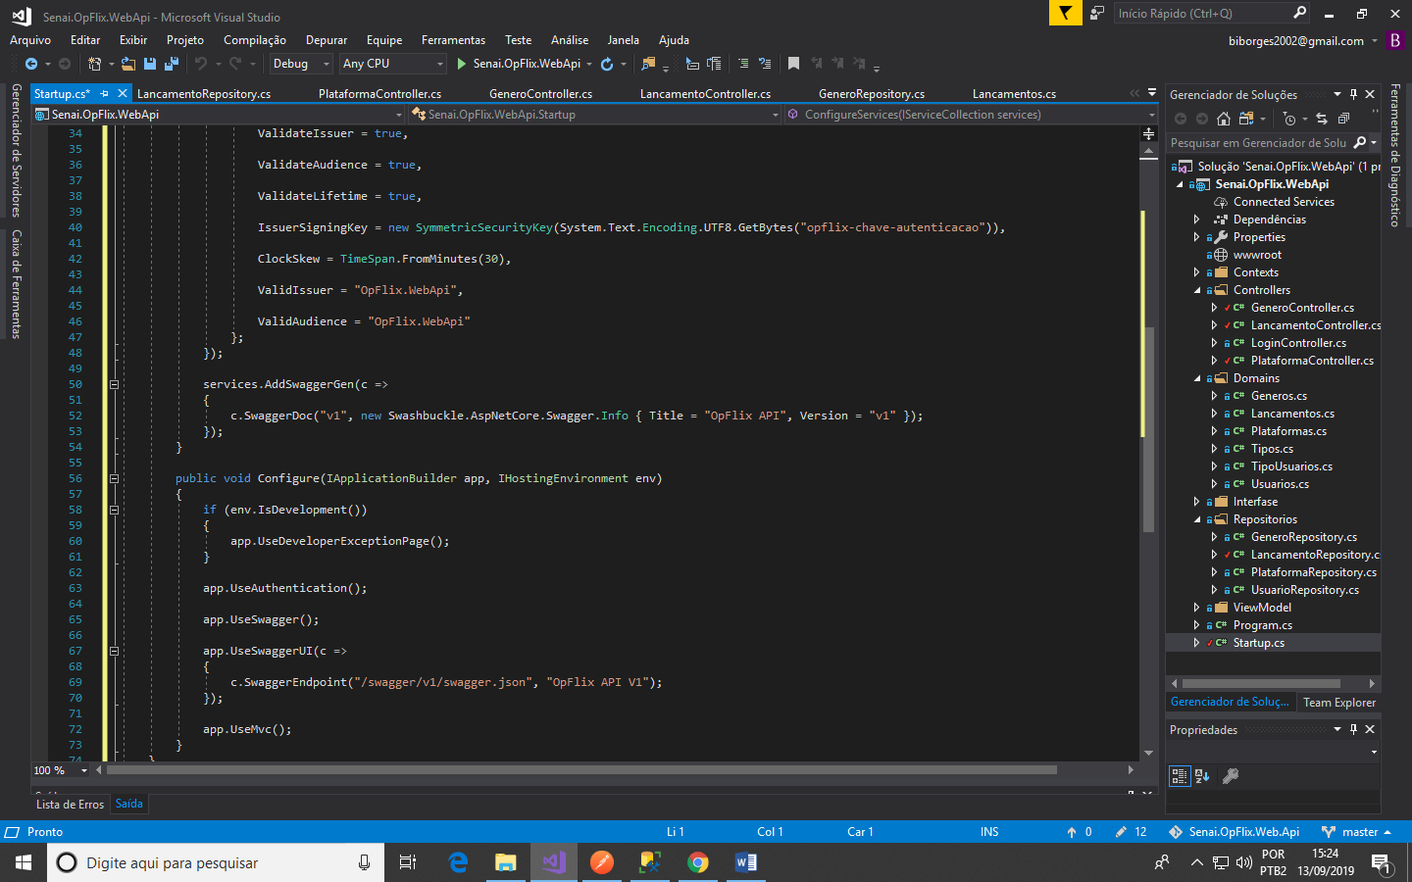

2°- Quando o repositório e o controller estiverem terminados, é necessário colocar o programa para rodar.

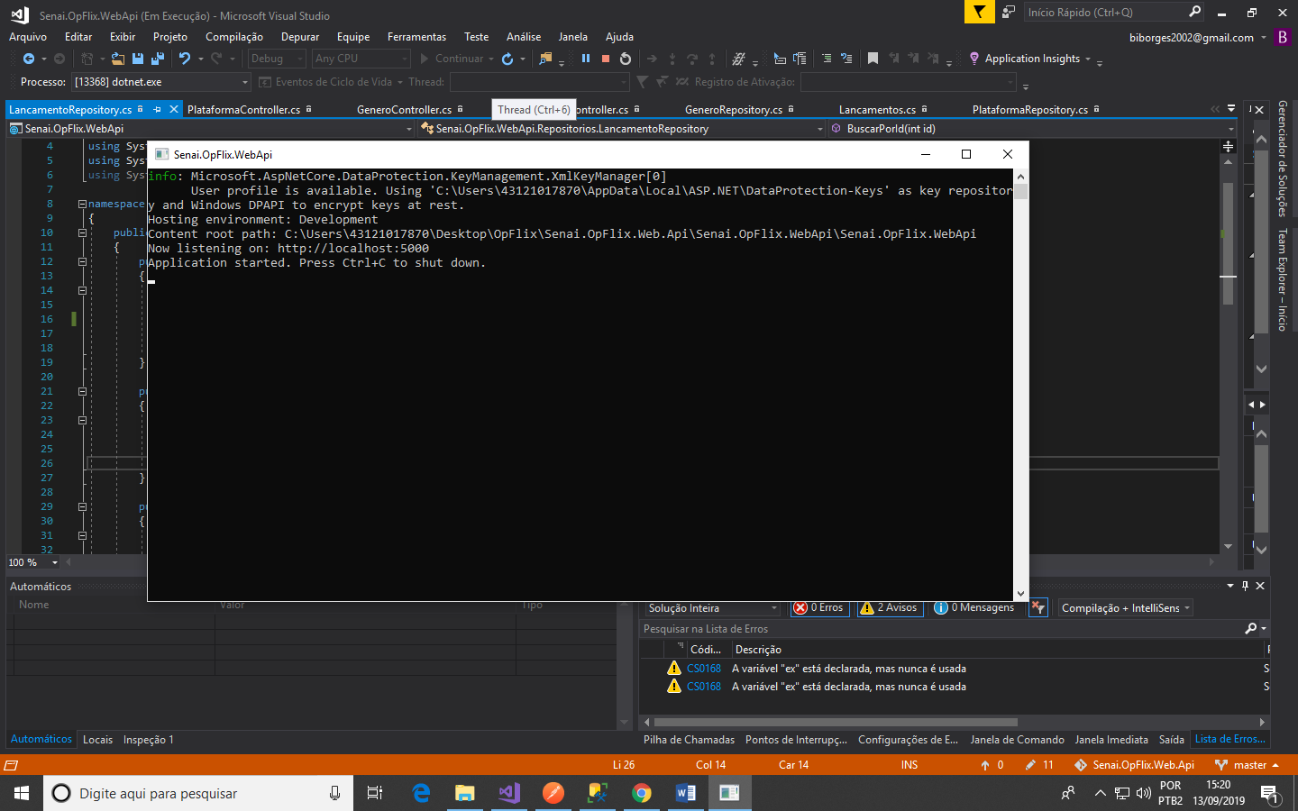

3°- Vai ser gerado uma URL e ira aparecer um guia, então é preciso acrescentar Swagger na URL.

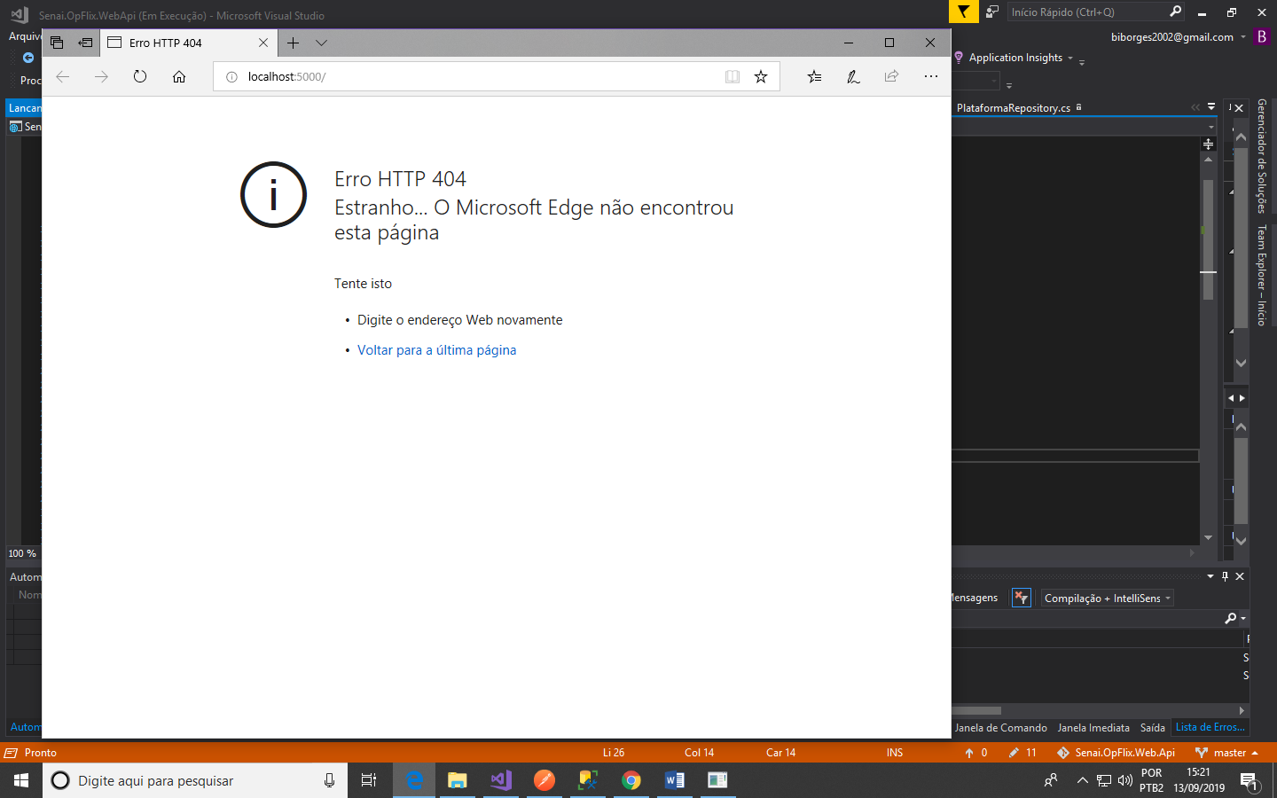

4°- Então irá aparecer a documentação.

